|  |  |
| --- | --- |
| **Día 1** | **Llegada a Bangkok** |

Llegada al aeropuerto Bangkok, recogida por nuestro guía de habla español y traslado al centro de ciudad. Noche en Bangkok.

|  |  |
| --- | --- |
| **Día 2** | **Bangkok - Gran Palacio Real - Templos (D/A)** |

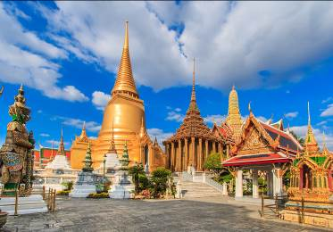Hoy saldremos a realizar uncity tour por **Bangkok** incluyendo el Gran Palacio de Bangkok y su buda Esmeralda, **el templo WatPho** - el mayor templo budista con su colosal buda reclinado y **WatArun** – el Templo del amanecer.

El Gran Palacio. Lo primero que sorprende del **Gran Palacio** de Bangkok es que no es un único edificio o palacio, sino que es un complejo formado por varios edificios. Las distintas edificaciones que compone el majestuoso Gran Palacio de Bangkok son templos, capillas, palacios, puertas y muros, que fueron añadiéndose durante el paso del tiempo y las sucesivas generaciones de Rama.

En el interior del Gran Palacio podemos contemplar la mágica arquitectura Tailandesa con sus tejados puntiagudos, tallas y esculturas de valor incalculable, una réplica de los Templos de Angkor y el famoso Buda Esmeralda, en el interior del templo WatPhraKaew, un buda tallado en jade proveniente de la ciudad de ChiangMai que es el buda más popular y venerado de toda Tailandia.

Almuerzo en restaurante local.

Por la tarde, tomaremos **una excursión a lo largo del río Chao Phraya y los Klongs** (canales) tranquilos en un bote de cola larga disfrutando de escenas de la vida sobre el agua. Nos llevarán a una forma de vivir más tradicional, más serena y lejos de todos los rascacielos y modernos edificios del Centro de Bangkok. Haremos una parada en **el "templo del amanecer"** (el nombre oficial de WatArun). Con 82 metros de altura, su torre (prang) central es la más alta de Bangkok. La arquitectura del templo es de estilo Khmer y recuerda a los templos de Camboya. En las esquinas del templo se sitúan cuatro prangs de menor altura. Todas las torres del WatArun están decoradas con porcelana china.

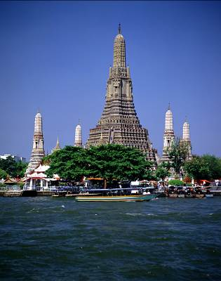

Por último, una visita al mercado de verduras y flores se completará el día de hoy. Situado cerca del río Chao Phraya, esta parte de Bangkok nos traerá a un sector rural de Bangkok donde hay una amplia selección de todo tipo de flores, especialmente orquídeas y flores tropicales y ver cómo los comerciantes crean guirnaldas de flores muy especiales. Noche en Bangkok.

|  |  |
| --- | --- |
| **Día 3** | **Libre en Bangkok (D)** |

Día libre para recorrer la ciudad por su cuenta. Alojamiento.

|  |  |
| --- | --- |
| **Día 4** | **Bangkok – Krabi (D)** |

Desayuno. A la hora convenida traslado al aeropuerto sin guía para tomar el vuelo hacia Krabi. Llegada, recepción por un chofer y traslado al hotel. Tiempo libre. Alojamiento.

|  |  |
| --- | --- |
| **Día 5** | **Libre en Krabi (D)** |

Desayuno en el hotel. Día libre para disfrutar de la playa y el descanso. Alojamiento.

|  |  |
| --- | --- |
| **Día 6** | **Libre en Krabi (D)** |

Desayuno en el hotel. Día libre para disfrutar de la playa y el descanso. Alojamiento.

|  |  |
| --- | --- |
| **Día 7** | **Krabi - Phi Phi(D)** |

Desayuno en el hotel, tiempo libre hasta traslado al muelle para tomar el ferry a Phi Phi. Tiempo libre. Alojamiento.

|  |  |
| --- | --- |
| **Día8** | **Libre en Phi Phi (D)** |

Desayuno en el hotel. Días libres para disfrutar de la playa y el descanso. Alojamiento.

|  |  |
| --- | --- |
| **Día 9** | **Libre en Phi Phi (D)** |

Desayuno en el hotel. Días libres para disfrutar de la playa y el descanso. Alojamiento.

|  |  |
| --- | --- |
| **Día10** | **Phi Phi – Phuket (D)** |

Desayuno en el hotel, tiempo libre hasta traslado al muelle para tomar el ferry a Phuket. A la llegada, recogida por el chófer y traslado al hotel. Tiempo libre. Alojamiento.

|  |  |
| --- | --- |
| **Día 11** | **Libre en Phuket (D)** |

Desayuno en el hotel. Día libre para disfrutar de la playa y el descanso. Alojamiento.

|  |  |
| --- | --- |
| **Día 12** | **Phuket–Salida (D)** |

Desayuno en el hotel, tiempo libre hasta traslado al aeropuerto sin guía para tomar el vuelo al destino siguiente.